Руководство проведения торговой сессии на площадки АО «Российский аукционный дом» (ЭТП Lot-online.ru, Система)
Руководство носит ознакомительный характер, графические изображения, рисунки (Рис.), представленные в настоящем описании, являются только рекомендациями и не должны пониматься буквально.
Карта лота процедуры (торговой сессии)
Информация доступная в карте лота:
- Номер лота
- Наименование лота
- Фотография
- Направление продаж
- Категория
- Описание
- Адрес
- Дата публикации
- Порядок ознакомления с имуществом
- Статус лота (этап торгов)
- Вид торгов - Торговая сессия
- Время проведения торгов
- Период приёма заявок
- Организатор
- Оператор
- Начальная минимальная цена (стоимость)
- Ход Торговой сессии
- Конечная цена
- Приложенные документы, протоколы

Для того, чтобы принять участие в процедуре необходимо нажать кнопку «Принять участие», кнопка доступна при статусе процедуры "Идет прием заявок".
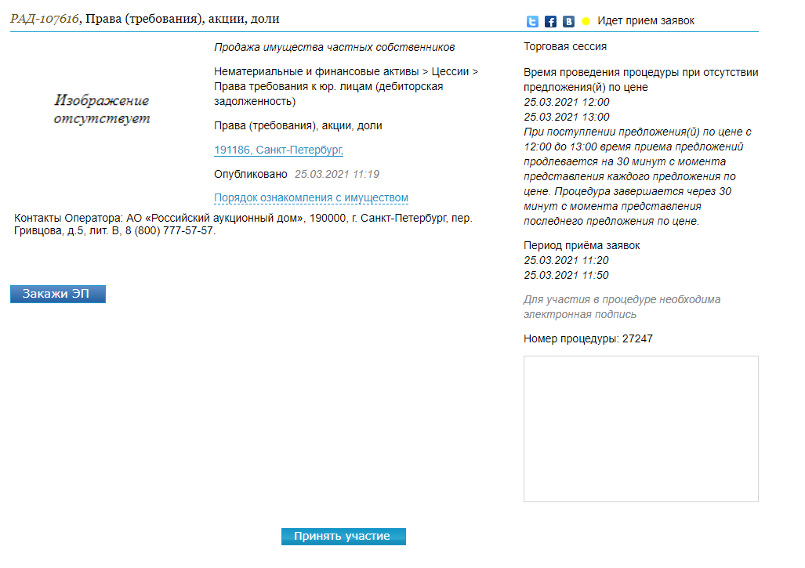
Рис. Карта лота, кнопка "Принять участие"
Форма заявки на участие
После нажатия на кнопку «Принять участие» откроется форма заявки на участие. Данные в форму автоматически добавляются из регистрационных данных. Поле сумма предложения является необязательным для заполнения, при этом заявка должна быть представлена в строгом соответствии с формой, размещенной в карте лота. При подаче заявки документы автоматически копируются из регистрационных документов участника. Если в регистрационных данных участника при копировании обнаружено несколько однотипных документов, то выдается соответствующее предупреждение. Наименования обязательных документов выделены жирным шрифтом. Заявку на участие необходимо подписать электронной подписью (ЭП).
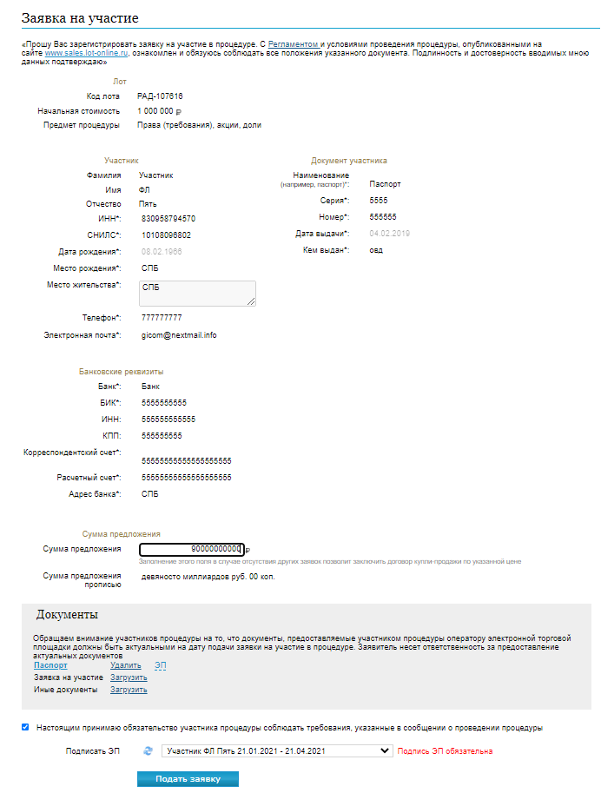
Рис. Заявка на участие

Подача предложений в процедуре (торговой сессии)
Пользователю необходимо авторизироваться в Системе, в личном кабинете перейти в раздел «Покупаю». Для перехода в карту лота для подачи предложений необходимо нажать кнопку «Принять участие».
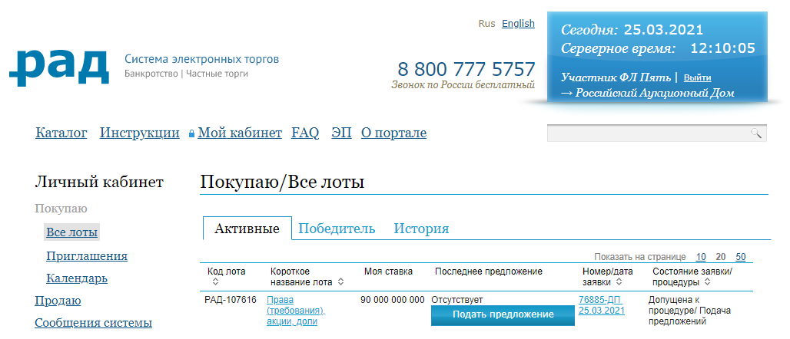
Рис. Личный кабинет -Покупаю
Подача предложений возможна только в период проведения торговой сессии: актуальные значения выводятся в соответствующем поле: Время до окончания процедуры.
В карте лота во время подачи предложений отражается информация о последнем предложении и следующем шаге.
Для подачи следующего предложения с учетом текущей цены и шага необходимо воспользоваться командой «Рассчитать следующий шаг».
Для ручного изменения суммы предложения можно воспользоваться управляющими элементами или (сумма предложения должна быть равна шагу). Размер шага указан в карте лота. Первое ценовое предложение, которое Участники могут сделать в рамках Процедуры подачи ценовых предложений, равно Начальной минимальной цене.
Для подачи предложения следует нажать кнопу «Сделать предложение».
Для участия в процедуре необходимо использовать ЭП, для чего автоматически выставляется признак подписания подаваемых предложений ЭП (который невозможно снять).
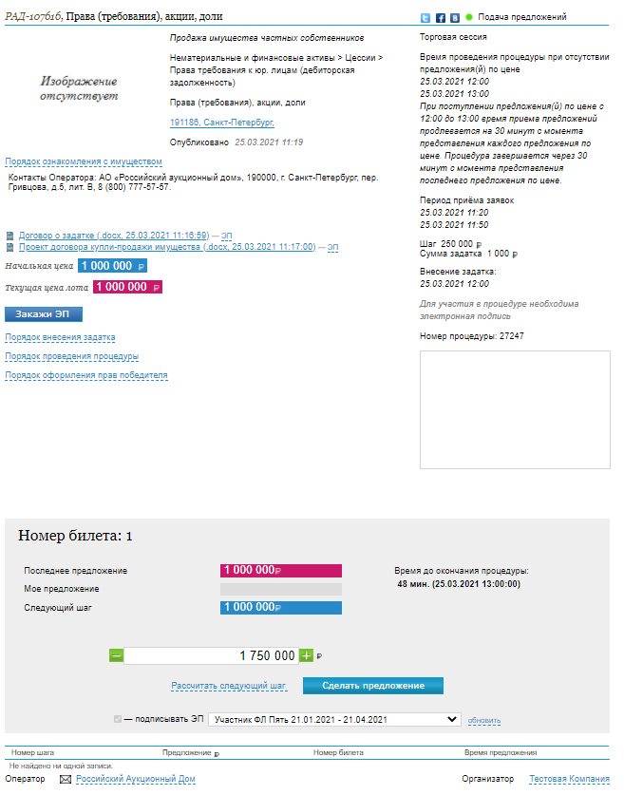
Рис. Карта лота -подача предложений
Предложение считается принятым только в том случае, если пользователь получил соответствующее сообщение.
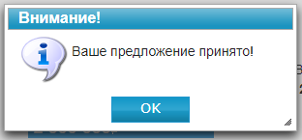
Рис. Сообщение о приёме предложения
Принятое предложение также будет выведено в таблице шагов торговой сессии.
Рис. Таблица шагов торговой сессии
«Время до окончания процедуры» – оставшееся время до конца Срока подачи ценового предложения (как определено далее). Срок, в течение которого Участник может сделать ценовое предложение в рамках Процедуры подачи ценовых предложений на повышение, составляет 10 (десять) минут (далее – «Срок подачи ценового предложения»). В случае поступления ценовых предложений с момента начала Процедуры подачи ценовых предложений на повышение, Срок подачи ценового предложения продлевается с момента представления каждого из предложений на 10 (десять) минут. Если в течение Срока подачи ценового предложения после представления последнего ценового предложения не поступило следующее ценовое предложение, Торговая сессия завершается автоматически. Если в течение Процедуры подачи ценовых предложений на повышение, с момента начала представления ценовых предложений не поступило ни одного ценового предложения, Торговая сессия завершается автоматически. В этом случае сроком окончания представления ценовых предложений является момент завершения Торговой сессии.
Подведение итогов Торговой сессии
Подведение итогов Торговой сессии происходит в соответствии с порядком, предусмотренным Информационным сообщением.

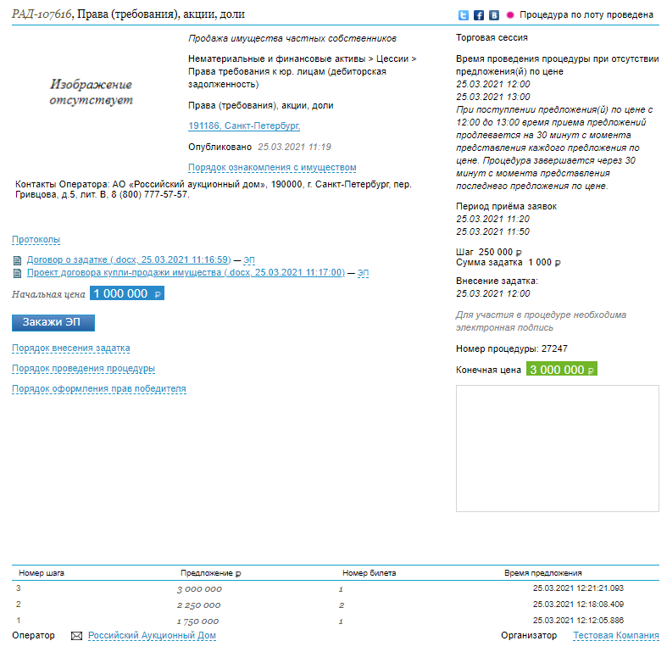
Рис. Карта лота в статусе «Процедура по лоту проведена»

